Лабораторная работа №6

Основы работы с Midnight Commander (mc). Структура программы на языке ассемблера NASM. Системные вызовы в ОС GNU Linux

Виктор Максимович Кадров

Содержание

# 1 Цель работы

Приобретение практических навыков работы в Midnight Commander. Освоение инструкций языка ассемблера mov и int.

# 2 Задание

1. Создания программы ввода-вывода
2. Создание программы с использованием внешнего файла
3. Выполнение задания для саомстоятельной работы

# 3 Теоретическое введение

Midnight Commander (или просто mc) — это программа, которая позволяет просматривать структуру каталогов и выполнять основные операции по управ- лению файловой системой, т.е. mc является файловым менеджером. Midnight Commander позволяет сделать работу с файлами более удобной и наглядной.

Программа на языке ассемблера NASM, как правило, состоит из трёх секций: секция кода программы (SECTION .text), секция инициированных (известных во время компиляции) данных (SECTION .data) и секция неинициализирован- ных данных (тех, под которые во время компиляции только отводится память, а значение присваивается в ходе выполнения программы) (SECTION .bss).

Для объявления инициированных данных в секции .data используются ди- рективы DB, DW, DD, DQ и DT, которые резервируют память и указывают, какие значения должны храниться в этой памяти.

# 4 Выполнение лабораторной работы

Создаем папку lab06 и файл lab06-1.asm в ней (рис. 1). Пишем код прогроммы в созданный файл (рис. 2). Создаем исполняемый файл и проверяем, что ввод и вывод происходит корректно (рис. 3). Изменяем код программы так, чтобы для выполнения ввода и вывода использовался код из внешнего файла (рис. 4). Выполняем его (рис. 5). Заменяем в кода программы sprintLf на sprint (рис. 6). После выполнения (рис. 7) можно заметить, что ввод происходит на той же строке, что и вывод.

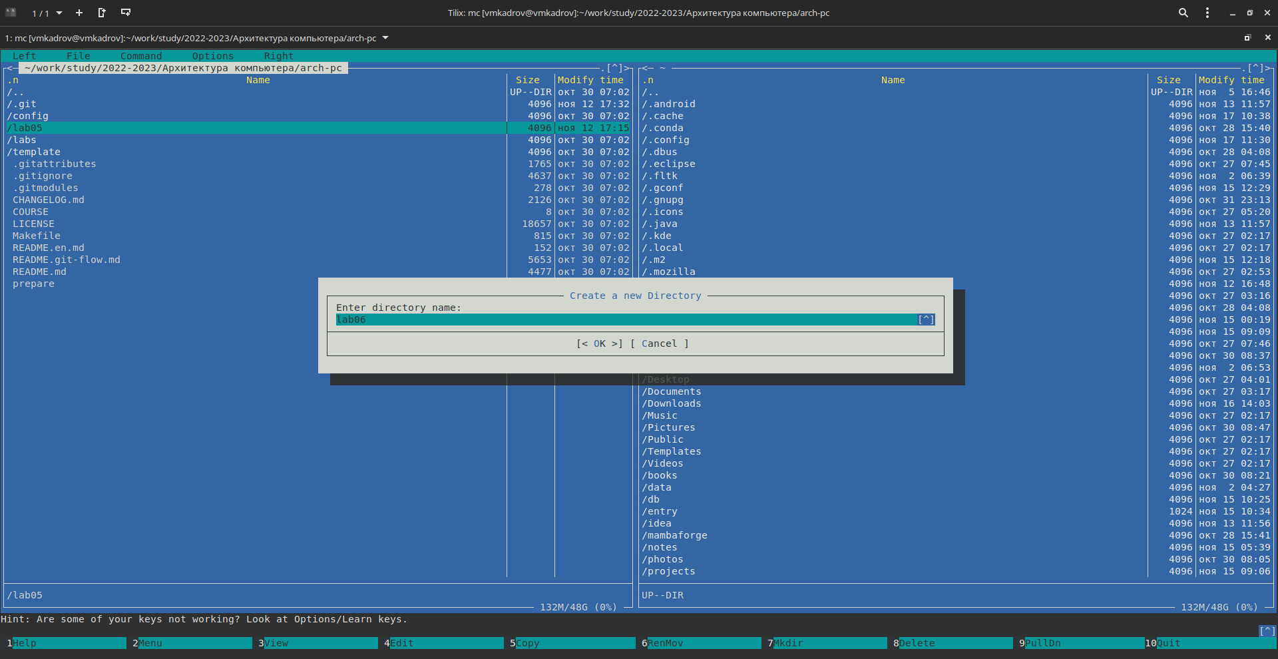

Рис. 1: Создание папки

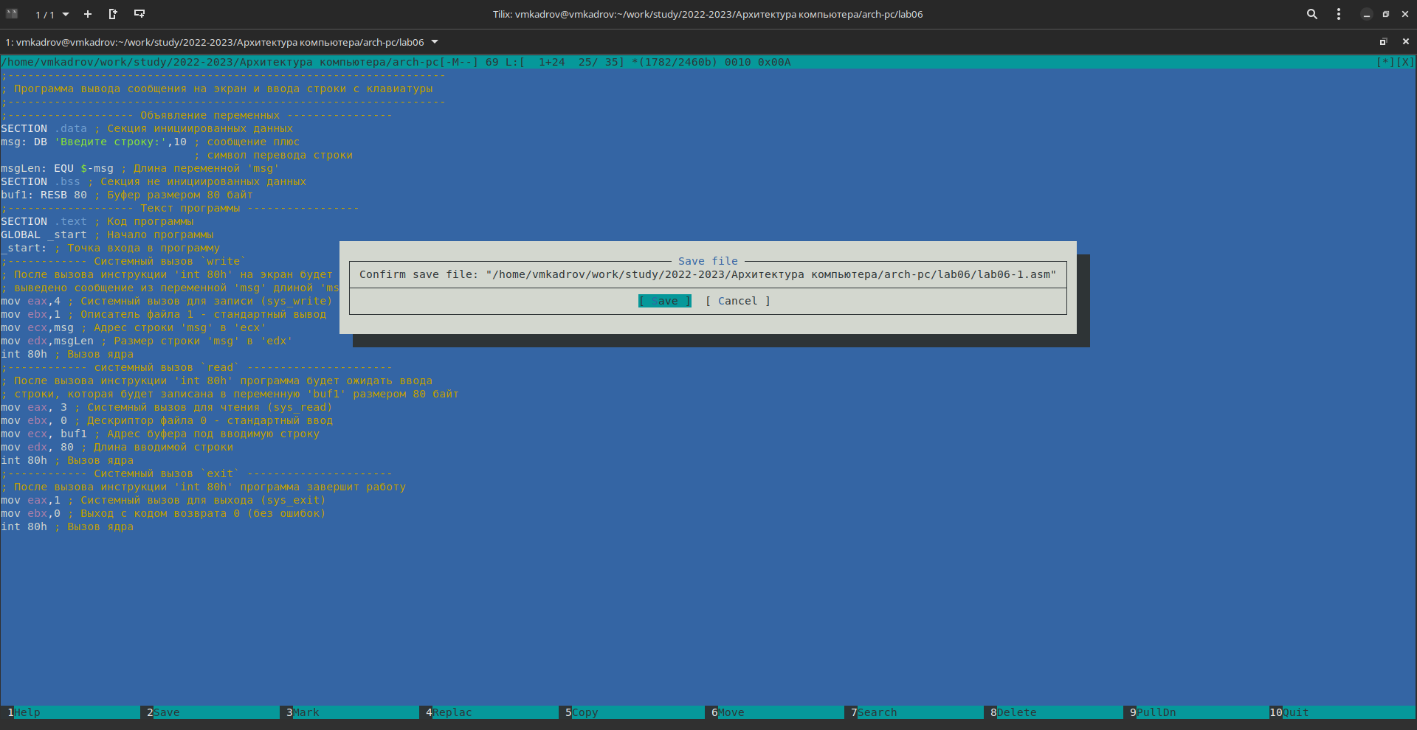

Рис. 2: Код программы

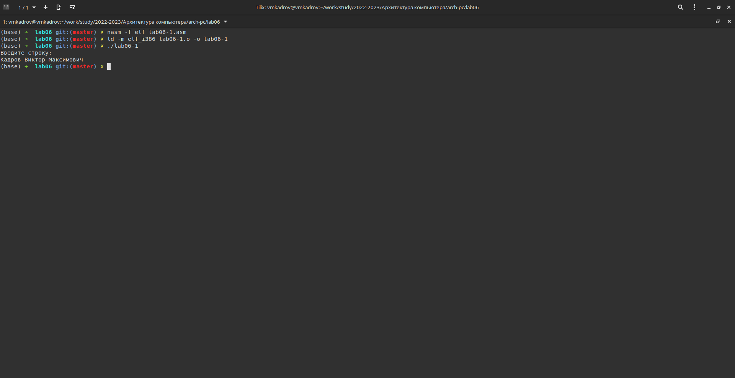

Рис. 3: Выполнение прогрмаммы

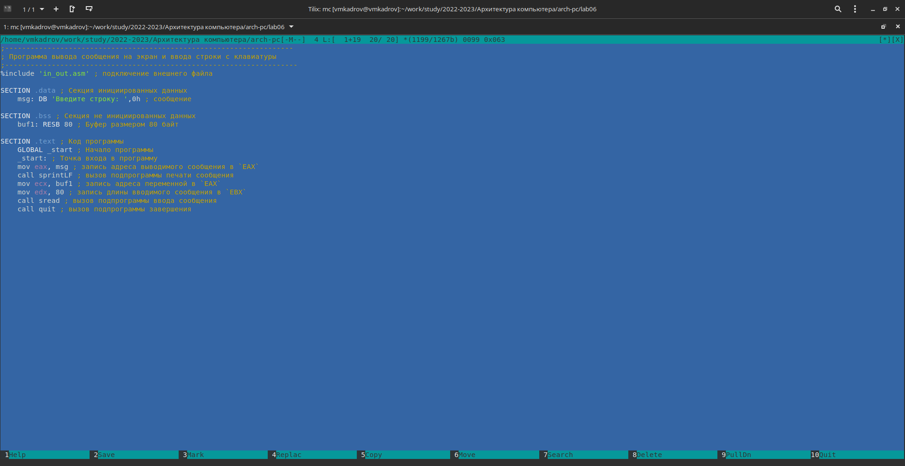

Рис. 4: Измененный код

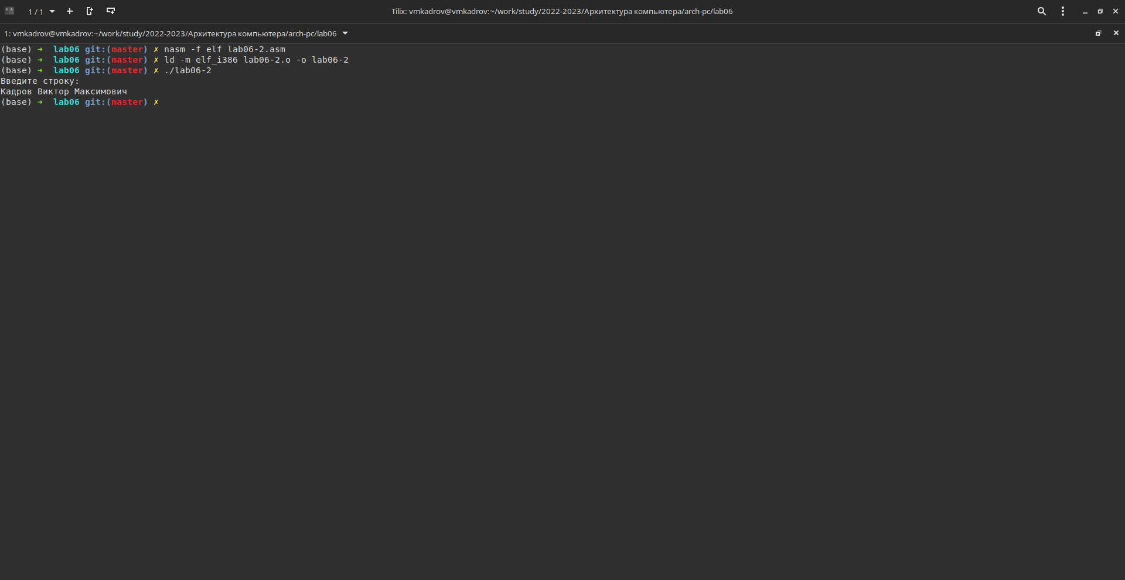

Рис. 5: Проверка исполнения

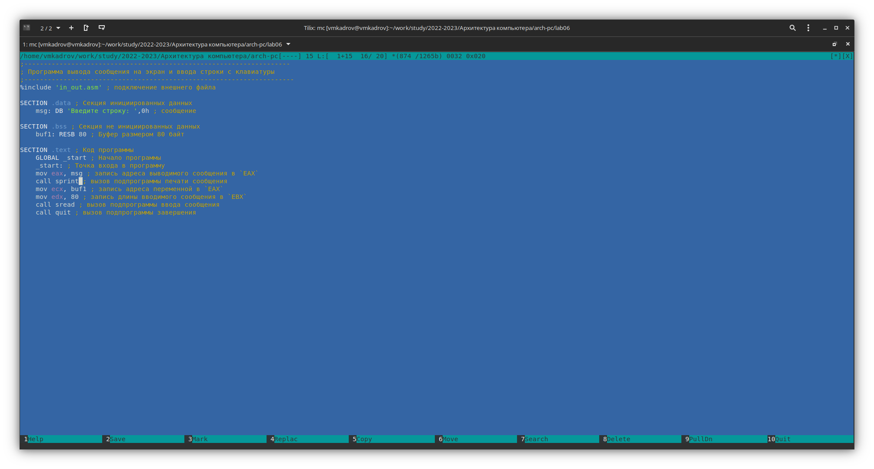

Рис. 6: Замена вызываемой функции

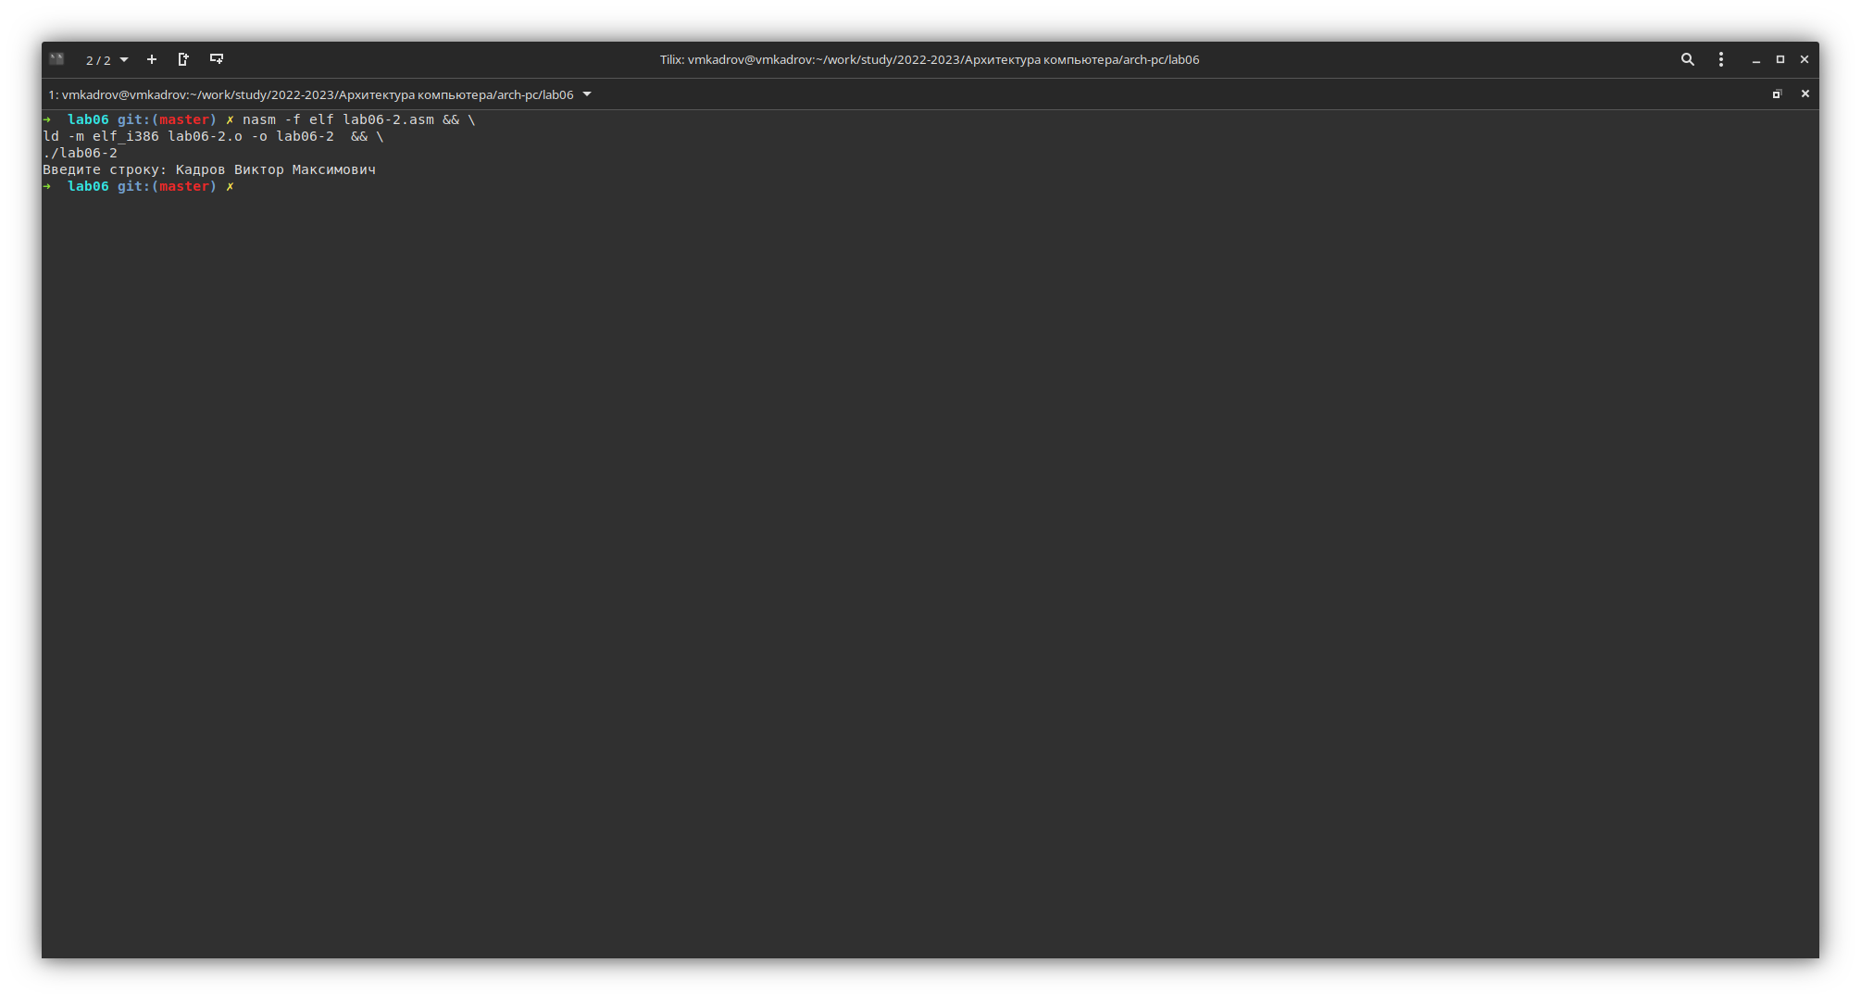

Рис. 7: Результат выполнения

# 5 Задания для самостоятельной работы

Изменяем код lab06-1 так, чтобы введенная строка выводилась на экран (рис. 8). Проверяем, что все выполняется корректно (рис. 9). Аналогично меняем код lab06-2 (рис. 10) и проверяем результат (рис. 11).

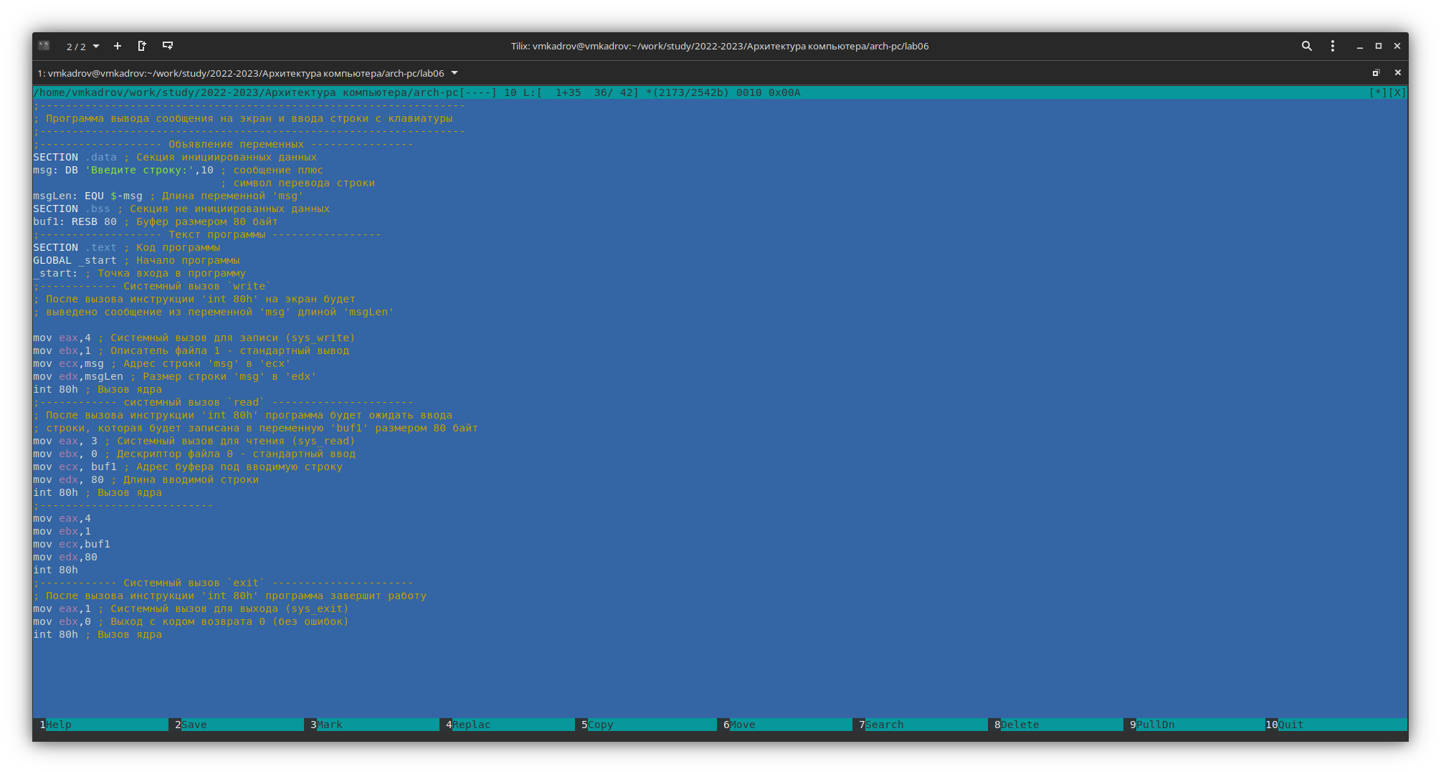

Рис. 8: Код программы

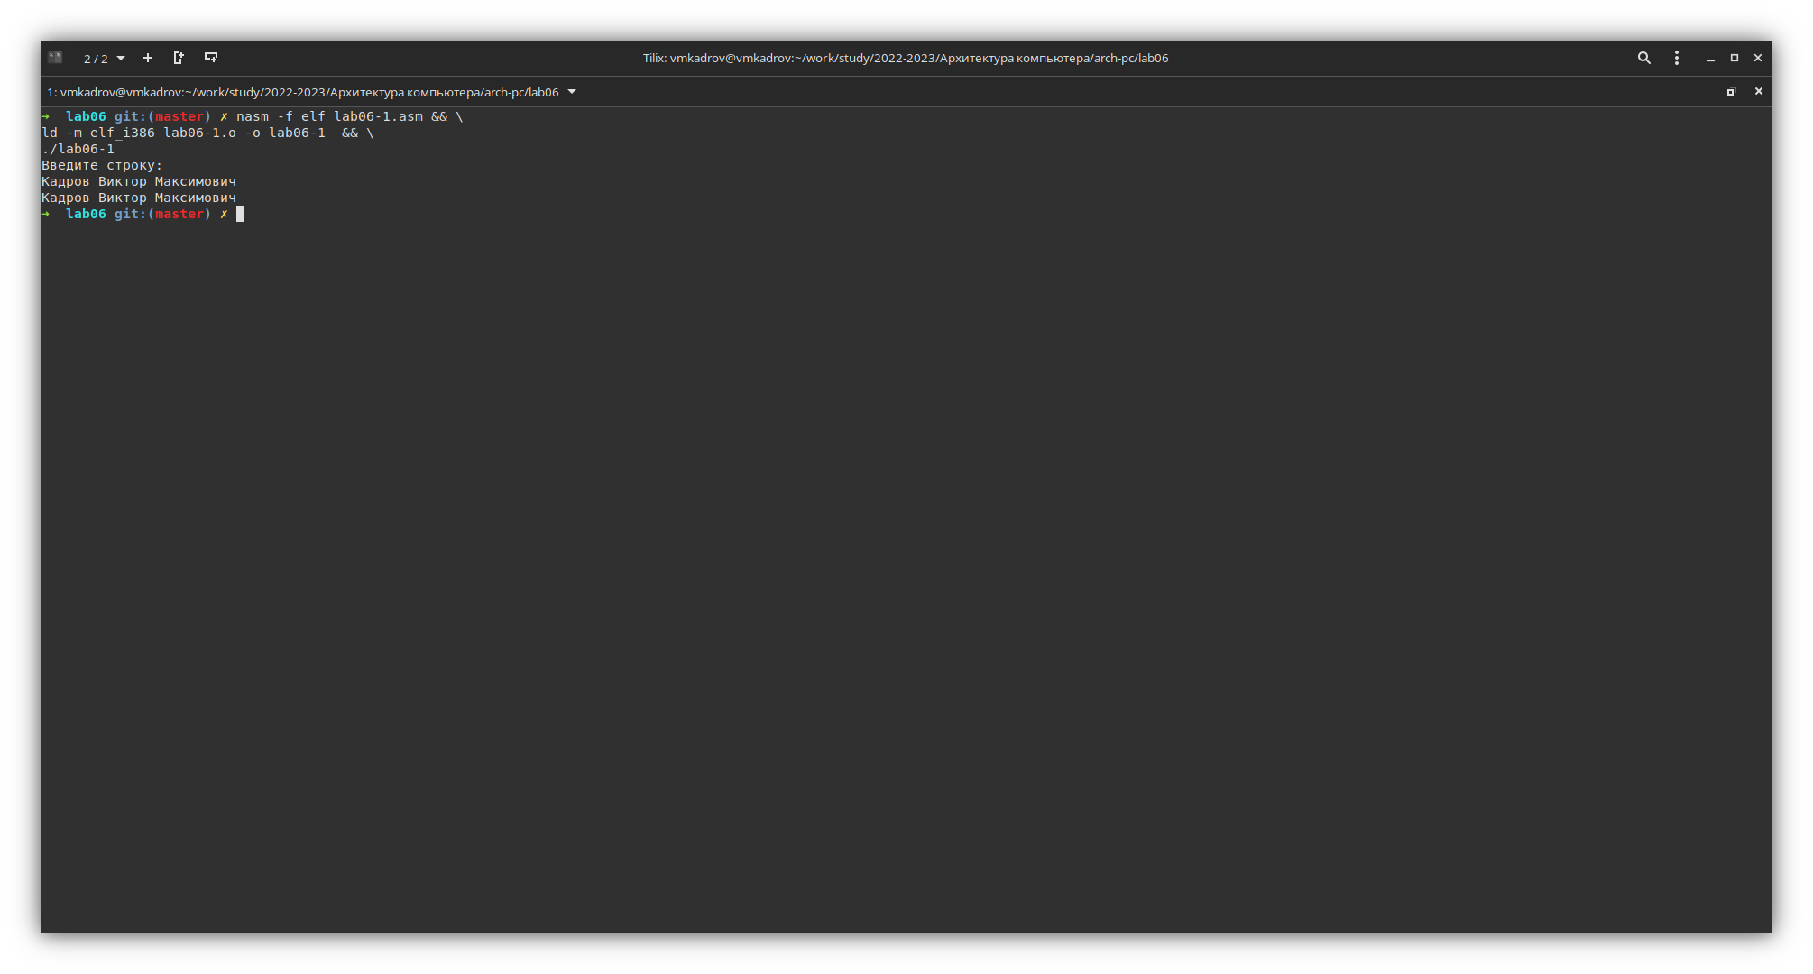

Рис. 9: Исполнение программы

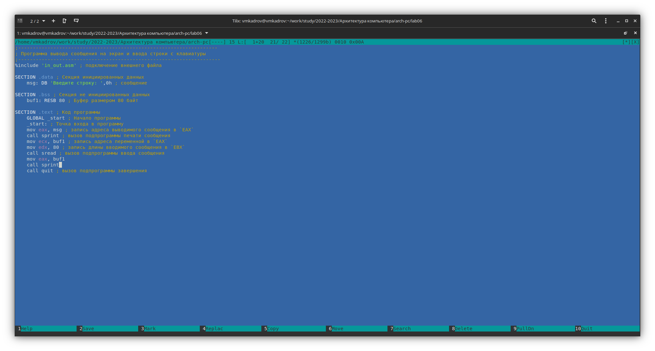

Рис. 10: Код lab06-2

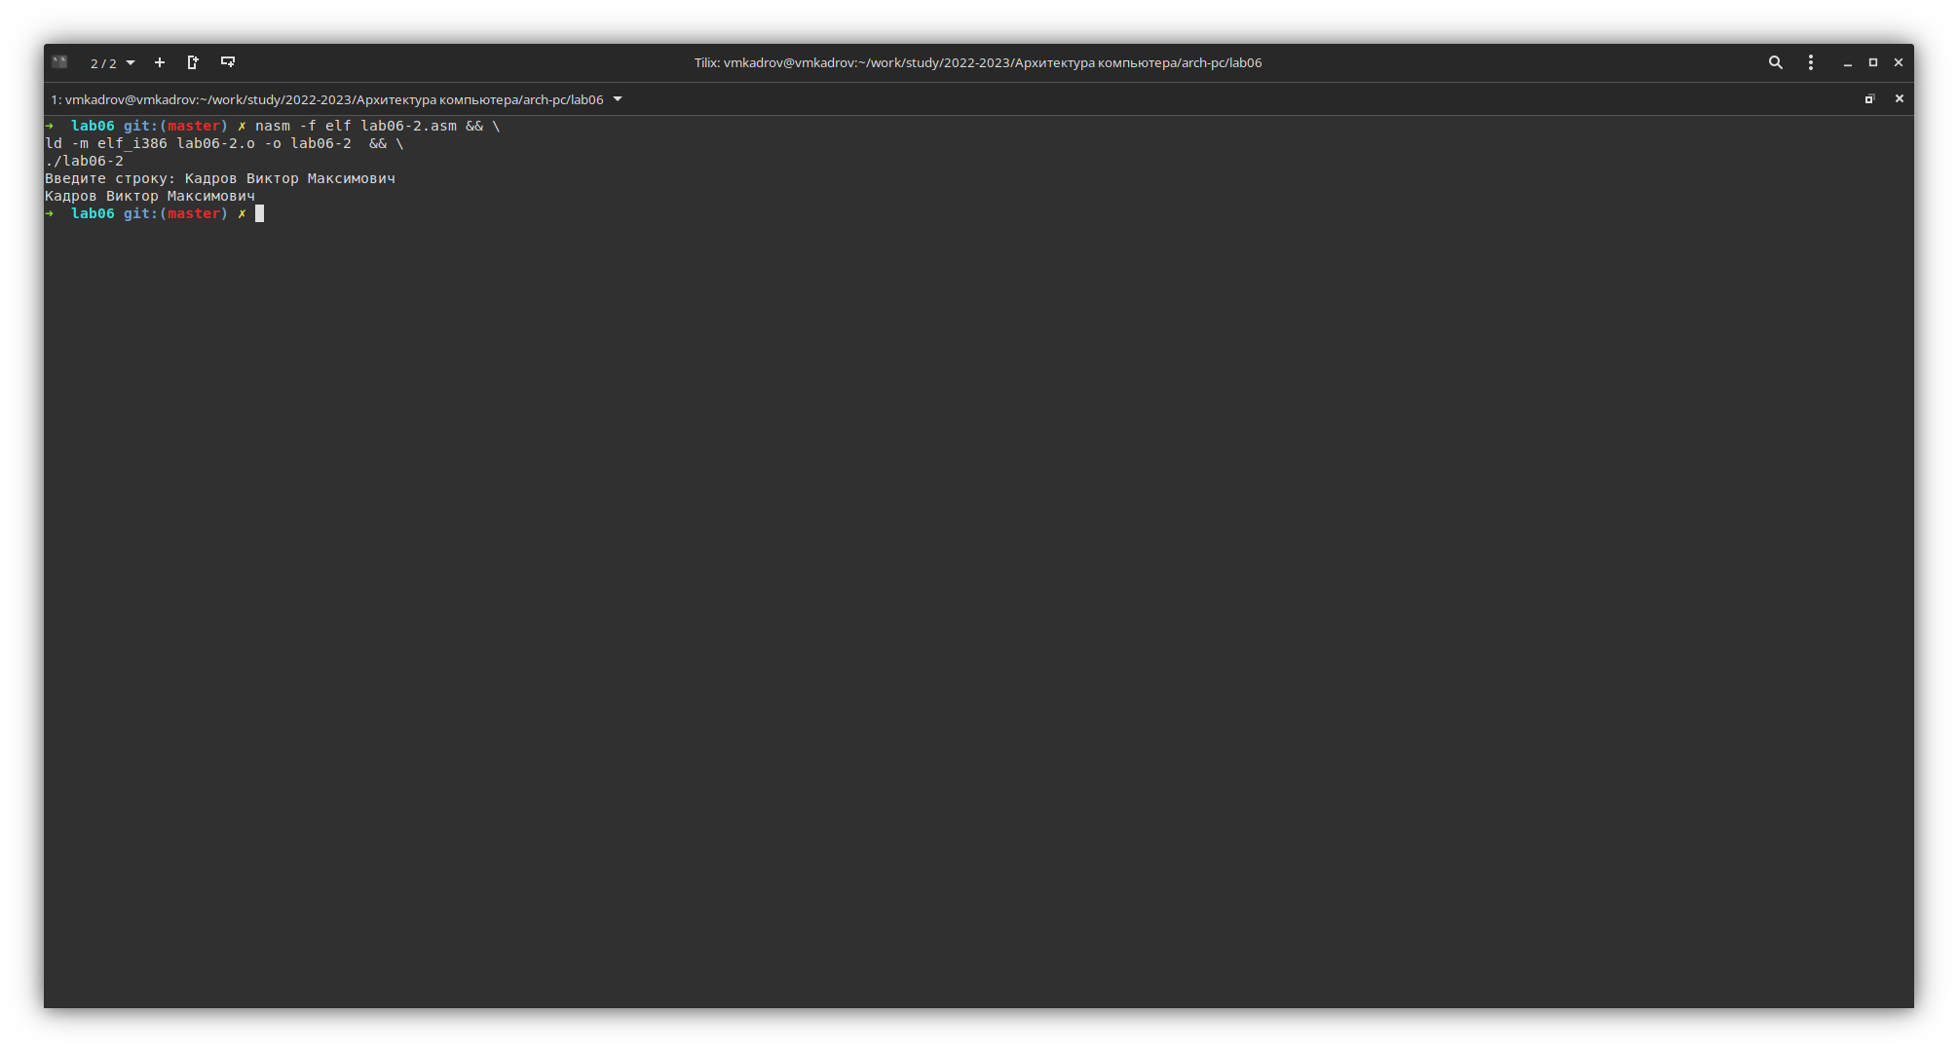

Рис. 11: Проверка результата

# 6 Выводы

В ходе выполнения лабораторной работы были приобретены практические навыкы работы в Midnight Commander. Также были освоены инструкции языка ассемблера mov и int.